Le développement durable dans l’établissement : Etat des lieux et perspectives

I Pilotage

Le pilotage sera confié au Conseil de Vie Collégienne. A chaque réunion, 30 minutes seront consacrées à cette thématique avec présentation des avancées et proposition d’évolution. Une fois par an, un bilan sera présenté afin d’évaluer l’impact des actions engagées. Ce bilan sera également présenté en Conseil d’administration en même temps que le bilan pédagogique ou que le compte financier.

Au sein du CVC, une sous-commission va être créée afin de suivre les actions au quotidien. Elle sera constituée d’élèves et d’adultes volontaires et engagés. Ils pourront être rejoints par toutes personnes extérieures au CVC souhaitant s’engager dans la démarche. Ils formeront les éco-délégués de l’établissement.

II Intégration dans les enseignements :

Etat des lieux :

Des projets sont régulièrement mis en œuvre par les enseignants autour du développement durable mais l’appréhension des différents enseignements par ce prisme n’est pas systématique et demande un travail de sensibilisation et d’implication des enseignants.

Exemple de projet :

En technologie, les élèves travaillent chaque année sur un projet en lien avec le développement durable :
- En 5ème : travail autour de l’éco quartier et éco construction : conception d'une habitation écologique, bioclimatique.
- En 4ème : travail sur la production d'électricité durable et les différents moyens d'économiser l'électricité, projet abribus connecté pour n'éclairer qu'en cas de besoin.
- En 3ème : projet e-Poubelle : concevoir un conteneur connecté qui informe de son taux de remplissage pour optimiser les trajets des camions de ramassage.

En géographie :
- En 5ème : définition du développement durable et géographie des ressources (étude de deux ressources : l’eau et les énergies fossiles).
- En 4ème : approche du développement durable au travers de la mondialisation et de la révolution industrielle.
- En 3ème : Etude de l’aménagement de l’espace en France, étalement urbain, habitats durable, rénovation urbaine, éco-quartiers.
Etude de cas d’espace productif sur le nord cotentin ; le nucléaire et les énergies marines renouvelables.

Mathématiques des déchets :
En 2016, un enseignant de mathématiques a mis en place un projet « Mathématiques des déchets ». L’objectif était de travailler en mathématiques avec des donnés réelles. (Graphique, tableau, etc.) Un rapprochement avec le Syndicat Intercommunal de Ramassage et de Traitement des Ordures Ménagères (SIRTOM) a permis de récupérer l'ensemble des données concernant l'organisation du SIRTOM. Ces données ont été utilisées en cours pour travailler les notions de mathématiques en 6ème.

Exemple d’exercice de géométrie à partir du plan de la déchetterie de Caligny
Une présentation de l'ensemble du SIRTOM a été organisée en classe avec une sensibilisation au Tri sélectif. Une visite de la déchetterie avait été planifiée mais n’a pas pu avoir lieu.

Sublimation d’un déchet en œuvre d’art :
En 2018, le professeur d’art plastique a lancé un projet autour de l’upcycling avec les élèves du niveau 4ème.
« Cet objet tout pourri et sans intérêt va devenir l'objet le plus regardé en étant mis en valeur ! »
« Ainsi, va t-il devenir une oeuvre d’art, ou va t-il rester le même ? »
L'enseignant distribue, à chaque élève, un objet au rebus, désuet, sans intérêt, très abimé. Par la pratique artistique, il est demandé de concevoir une manière de présenter un objet pourtant insignifiant et dégradé, abimé. L’objet est obligatoirement intégré à la réalisation mais il ne doit pas être caché ou trop modifié.
Il est demandé aux élèves de justifier leurs choix plastiques (matériaux, techniques, dimensions, formes, couleurs...) et d’expliquer leur intention, la logique de leur projet.
Un des objectifs est d’amener les élèves à réfléchir à la condition de l'objet non artistique en art et au glissement qui s'opère lorsqu'il est présenté dans un musée. Ce projet permet d’aborder les notions de présentation, de valeur, de cohérence, d’exposition muséographique, de conservation et la nature et le statut des objets.
Une sélection de travaux d’élèves a été faite et une exposition est en cour au CDI. Le professeur d’arts plastiques s’est organisé afin d’assurer la visibilité de cette démarche avec la participation de la professeure documentaliste tout en l'articulant avec les ressources du cdi.

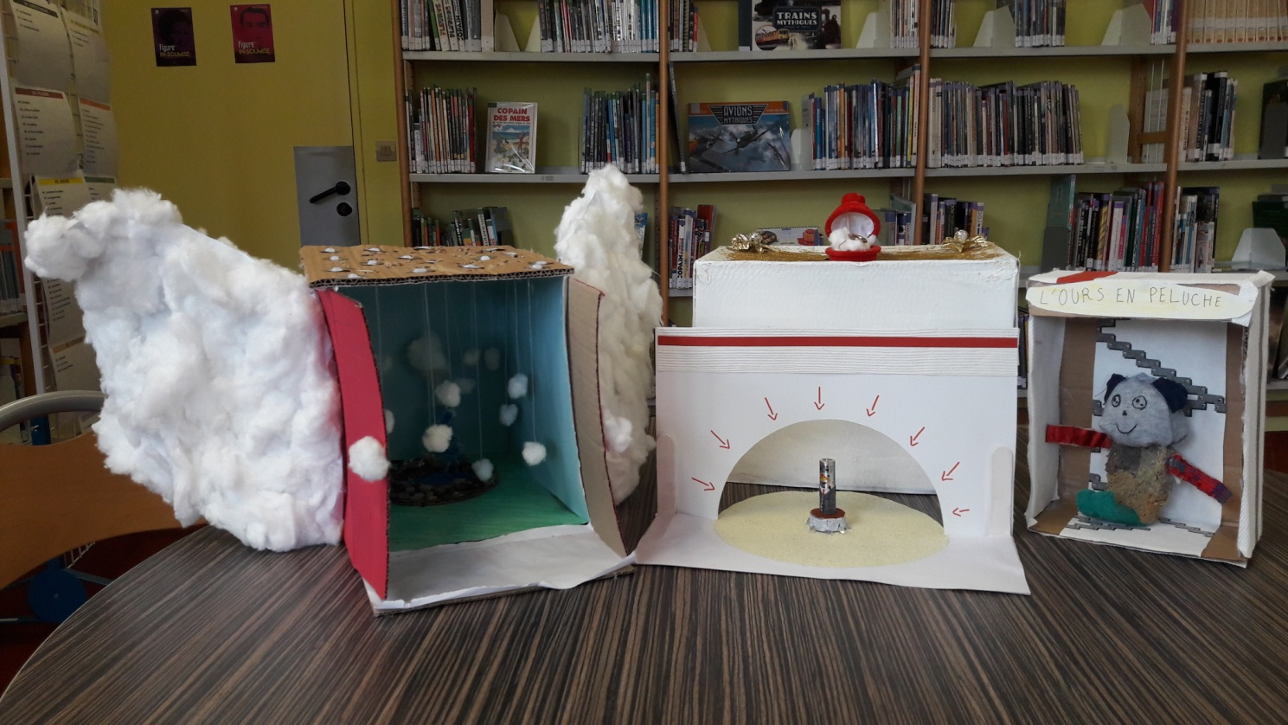
Transformation d’une vieille éponge, d’un vieux bijou, d’une pile usagée et d’un objet en plastique en œuvre d’art.

Perspectives :

Création d’un parcours d’éducation au développement durable pour l’année scolaire 2019-2020 avec programmation d’une une sortie nature par niveau en lien avec les programmes.

Ci-dessous, des exemples de sorties qui pourraient être proposées par niveau et par matière.

Niveau 6ème :
SVT : Sorties thématiques proposées par le CPIE Collines Normandes
(c.f. http://www.cpie61.fr/site/animation/college.htm)
Relation et impact de l'homme sur les milieux et la biodiversité
Répartition des êtres vivants en fonction des conditions du milieu
Le sol milieu de vie, le cycle de la matière organique
Les formes de vie au cours des saisons
La dissémination des végétaux

Niveau 5ème :
Physique : L’eau dans notre environnement, Mélanges aqueux, Séparation de quelques constituants de mélanges aqueux.
Géographie : L’eau en tant que ressource.

Visite d’une station d’épuration (exemple : station d'assainissement des eaux usées du Landis, à Caligny. Prendre contact avec la direction de l'eau et de l'assainissement de la Communauté d'agglomération du pays de Flers)
L'eau, pollutions chimiques (c.f. http://www.cpie61.fr/site/animation/college.htm)
Cycle de l'eau domestique et cycle de l'eau naturel (c.f.http://www.cpie61.fr/site/animation/college.htm)
SVT :
A la Roche d'Oëtre, action de l'eau dans le paysage
Etude de l'altération d'une roche : le granite
La respiration en milieu aquatique

Niveau 4ème :
Projet interdisciplinaire sciences et technologie :
Il est prévu de présenter un projet de sortie sur le niveau 4ème pour l'année 2019/2020 qui mêlera les sciences et la technologie : l'objectif est d'emmener les élèves à l'usine marémotrice de la Rance et dans les environs sur une journée.

Physique :
De l’air qui nous entoure à la molécule : pollution atmosphérique

Niveau 3ème :
Géographie :
Les mutations de l'économie française et leurs conséquences géographiques :
Visite de la ville de Flers avec pour fil conducteur le passé industriel de la ville, les différentes périodes industrielles (textile, automobile), l’impact sur la structuration et l’aménagement urbain. (Partenariat avec la ville de Flers ? le musée ? l’office du tourisme ?)
Physique :
Electricité et vie quotidienne : les différents modes de production d’électricité
visite, fonctionnement d’une éolienne, barrage hydroélectrique

Les matériaux dans l’environnement : Comment limite-t-on les problèmes d'environnement liés à l'élaboration des matériaux ? Temps caractéristique de l'évolution d'un matériau dans l'environnement. Rôle de facteurs biologiques dans la dégradation de certains matériaux. Récupération. Nécessité de trier avant de recycler. Economies de matière première et d'énergie permises par la récupération et le recyclage.
Visite d’une déchèterie (partenariat SIRTOM) visite d’une recyclerie (les Fourmis vertes à Landisacq).

III Le développement durable par thématique :
- Solidarités et vivre ensemble

Médiation par les pairs
En 2014, l’établissement a lancé un projet de formation à la médiation par les pairs. 12 formateurs adultes ont été formés par des formateurs extérieurs afin d’être en mesure de former les élèves.
En 2015, l’ensemble des élèves de 5ème ont suivi la première partie de la formation autour de la connaissance de soi, des autres, de la compréhension et de l’acceptation des différences afin de mieux vivre ensemble.
En 2016, les élèves volontaires pour être médiateurs devaient être formés mais le projet a été suspendu.
Ce projet avait pour but de travailler autour de la tolérance et de la compréhension mutuelle afin de réduire les incivilités.

Il s’agissait d’un projet exigent requérant une formation de 2 demi-journées en demi-groupe classe pour la partie vivre ensemble. La formation étant assurée par des adultes en binôme composé d’un enseignant et d’un autre personnel soit 20 adultes pour 5 classes. Suite à des mutations, les effectifs de formateur n’ont pas permis de poursuivre la mise en œuvre du projet.

Gouter à la maison de retraite
En 2013, les élèves de la section Hygiène Alimentation Service de la SEGPA sont allés à la maison de retraite des hauts vents. Ce projet consistait à découvrir les métiers autour de la personne âgée. Pour cela les élèves avaient participé au goûter d’anniversaire qu’ils avaient confectionné. Ils avaient ensuite rencontré les personnels qu’ils avaient interviewés et visité les locaux de la maison de retraite. Les élèves avaient assisté à des activités d’animation (jeux de sociétés, …) et raccompagné les résidents dans leurs chambres.

Action Téléthon
Depuis 2015, dans le cadre du parcours citoyen, l’ensemble des élèves de 6ème et de 5ème sont invités à participer à l’action « Objectif Mont Blanc ». En partenariat avec le club alpin français, les élèves pratiquent l’escalade et chaque mètre grimpé est autant d’argent reversée au Téléthon. Ils doivent escalader collectivement l’équivalent de 4810 m, hauteur réelle du Mont Blanc.
En participant à l'action « Objectif Mont Blanc», l'élève mobilise sa famille, ses amis, ses voisins, etc. Ils seront les parrains et marraines et ils vont, avec leurs dons (de 20 centimes à 2 euros), encourager l'élève à grimper un maximum de mètres pour lutter contre la maladie.

Pour les élèves, il s’agit autant d’un défi solidaire à travers la récolte de fonds qu’un défi personnel à travers la découverte d’une nouvelle activité sportive.

Octobre rose
Octobre rose est une campagne annuelle de communication destinée à sensibiliser au dépistage du cancer du sein féminin et à récolter des fonds pour la recherche. Dans le cadre de cette campagne nationale, les élèves de l’atelier Hygiène Alimentation Service confectionnent des « coussins-cœurs » qui seront déposés seront déposés à l’Institut Curie de Paris. Le coussin cœur, placé sous le bras, est destiné à soulager les douleurs post-cancer du sein en diminuant les tensions dues à la chirurgie.
Cette action a été mise en place en 2018 et sera renouvelée en 2019.
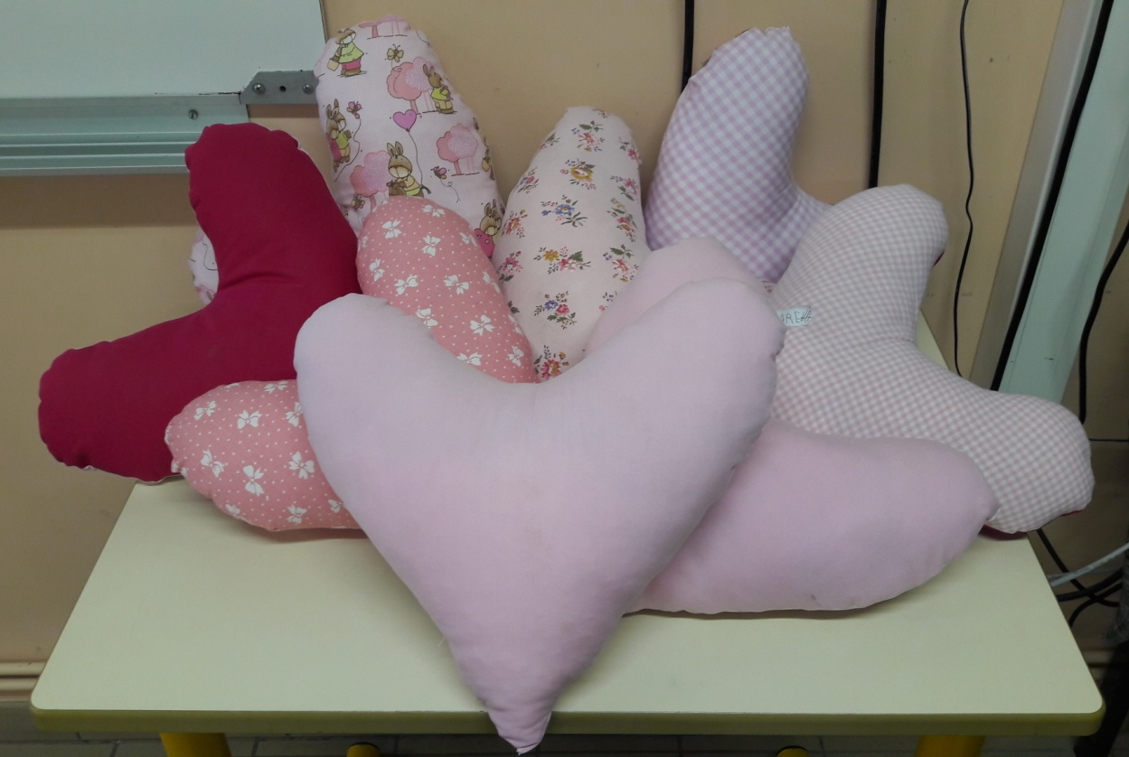

Coussins cœur produits par les élèves de l’atelier HAS, Octobre 2018

Perspectives :
Organisation d’une collecte de jouets pour noël 2019 afin d’en faire don à une association.
Proposer un partenariat avec la maison de retraite pour une intervention régulière des élèves (deux fois/an), préparation de goûter.
Voir avec la maison de retraite si possibilité pour des résidents de partager leurs connaissances en matière de jardinage avec les élèves autour du jardin pédagogique.

- Alimentation
L’alimentation est une préoccupation grandissante pour les consommateurs. Manger est en enjeu d’équilibre, de santé, de bien-être et de plaisir. Les aliments consommés soulèvent le problème de leur production et de leur acheminement.

La prise en compte de l’environnement dans les marchés alimentaires :

L’établissement passe des marchés avec des fournisseurs pour la fourniture de denrées une fois par an. Depuis 2013, les critères d’attribution des marchés ont été revus afin d’intégrer un critère environnemental.

Avant 2013, la note était attribuée aux fournisseurs sur les critères suivants :
- 50 % le prix
- 20 % l’évaluation de la qualité des produits proposés
- 30 % l’évaluation de la qualité du service

Depuis 2013, les critères sont les suivants :
- 30% le prix.
- 30 % l’évaluation de la qualité des produits proposés
- 20 % l’évaluation de la qualité du service
- 20 % la prise en compte de la dimension environnementale associée à la fourniture des denrées alimentaires. (emballage recyclé, prise en charge des emballages par les fournisseurs, circuits courts, etc).
Un questionnaire à destination des entreprises répondant aux marchés est en cours d’élaboration afin de permettre une véritable comparaison entre les entreprises sur la dimension environnementale. Ce questionnaire sera intégré au marché alimentaire pour l’année 2020.

L’origine des approvisionnements :

Nous essayons progressivement de favoriser les producteurs locaux. Cependant, nous devons également faire attention à ne pas déséquilibrer notre budget.
Actuellement nous avons des fournisseurs locaux pour la viande, les œufs, une partie des yaourts, le pain, et quelques légumes.

En 2018, sur 48099,17 € de dépenses alimentaires, 11240.97 € ont été consacrés à l’achat de produits locaux, soit 23,37 %

Les légumes locaux proviennent de la production biologique de l’AIFR de Flers (Accompagnement Insertion Formation pour Réussir l'emploi), cette association travaille à la réinsertion des personnes sans emplois de longue durée. Les surfaces de culture se situent à 1km de l’établissement.

Perspectives

Qualifier les habitudes alimentaires des élèves, développer l’achat de produit locaux, aller progressivement vers des menus de saison et diminuer la viande, tentative de repas végétarien.

- Les énergies, les déplacements, la consommation

Le gaz

Lorsqu’on compare la courbe de la consommation de gaz de l’établissement avec celle des températures minimales moyenne (source : meteofrance.fr), on observe une forte corrélation entre les minimales plus faibles et les consommations plus importantes.
L’établissement est chauffé au gaz et la part du chauffage dans la consommation est supérieure à 75 %. Par ailleurs, l’effet de la température est si important qu’il est difficile de voir si les mesures mises en place ont un impact.
En effet, un certain nombre de mesures ont été mises en œuvre pour réduire la consommation de gaz :
- affichage pour rappeler de fermer les portes
- suppression des radiateurs dans les circulations
- installation de thermostats au niveau du bâtiment administratif et des appartements

L’Eau

Sur le graphique ci-dessous, on observe qu’entre 2011 et 2014, la consommation d’eau de l’établissement n’a cessée d’augmenter. L’établissement ayant été construit entre 1962 et 1980, une partie des réseaux est vétuste. En 2015, une campagne de rénovation des réseaux d’eau a été lancée par le Conseil départemental aussi bien au niveau de l’alimentation que de l’assainissement. La rénovation se fait petit à petit.
Le Conseil départemental a également mis en place une télé relève des compteurs afin de détecter les fuites rapidement. Un logiciel en ligne recense les données (Ubigreen) et lance une alerte lorsque la consommation est anormale.

Sur le graphique, on observe un pic en 2015, du à des fuites et aux travaux sur le réseau, néanmoins la consommation semble s’être stabilisée en 2016 et 2017.

L’électricité

Entre 2010 et 2016, la consommation d’électricité a tendance à baisser. En 2017, la consommation a de nouveau augmenté cependant la tendance ne se poursuit pas en 2018.

Cette baisse de consommation est notamment due aux efforts qui ont été fait afin de rationaliser la consommation.
Développement de l’utilisation de luminaires à LED.
Installation d’horloge de programmation sur les éclairages et les portails.
Volonté de privilégier le système de chauffage central existant, refus de multiplier les chauffages électriques ponctuels.

Perspectives :
Continuer la transition vers l’éclairage LED, procéder à l’installation d’horloges sur les chauffe-eau pour éviter qu’ils chauffent en permanence.

Les déplacements :

A pied :
Afin de limiter les déplacements en bus, pour des raisons économiques et environnementales, les élèves se déplacent à pied dès que possible. La situation de l’établissement en ville, facilite cette démarche.

Les sorties qui se font à pied : spectacle chorale au forum, concert risques auditifs et spectacle de l’atelier théâtre à la salle Madeleine Louaintier, théâtre en anglais à l’amphithéâtre du Lycée Guéhénno, sorties au cinéma, au musée de Flers.

En bus de ville :
Lorsqu’un déplacement concerne une classe ou un petit groupe d’élève, les transports en commun sont privilégiés. Ils permettent par exemple de se rendre facilement dans les écoles primaires de la ville.

En vélo :
En juin 2018, les élèves de 4ème SEGPA et ULIS sont allés visiter une ferme en vélo.

En covoiturage :
Nous essayons parfois de mutualiser les transports avec les établissements situés à proximité mais ça n’est qu’occasionnel.
Le covoiture est encouragé pour les formations et les réunions.

La consommation :

Les fournitures administratives : papier, agrafes, feutres maxiflo test rechargeable …

En 2014-2015, un travail d’harmonisation a été mené au niveau des fournitures. Utilisation du même type d’agrafeuses, du même type de tampon encreur, … L’objectif était de diminuer les stocks de produits et d’éviter les reliquats de matériels plus utilisable du style 10 sortes d’agrafes qui ne correspondent à aucune agrafeuse.

Dans les établissements scolaires, les feutres pour tableau sont parmi les fournitures les plus utilisées. En 2014, plusieurs types de feutres ont été testés, rechargeable, réamorçable, … Nous avons finalement opté pour des feutres réamorçables et notre consommation de feutres et donc de plastique a diminuée de manière significative. Le choix des rechargeables n’a pas été fait pour plusieurs raison (ergonomie, durée des recharge plus faible, et pas de diminution importante du nombre de feutres utilisés (les feutres sont égarés, jetés avant d’avoir été rechargé).

Concernant le papier, au 1er trimestre 2019, l’établissement va tester 3 sortes de papier recyclé afin de remplacer le papier utilisé au quotidien.

Afin de réduire l’utilisation de papier de l’établissement, nous avons dématérialisé toute la partie comptable. Les factures sont remises en un seul exemplaire à l’agence comptable, il n’y a plus de double papier dans l’établissement, uniquement une copie numérique.

Dans les bureaux, nous testons également une nouvelle sorte d’agrafeuse sans agrafes. L'agrafeuse écologique découpe une languette de papier, et la glisse dans une fente, ce qui permet de relier les feuilles. L'utilisation de cette agrafeuse permet non seulement des économies en frais généraux mais surtout préserve les ressources naturelles, et permet de désencombrer la corbeille à papier des déchets métalliques qui n'ont rien à y faire.

Le mobilier :
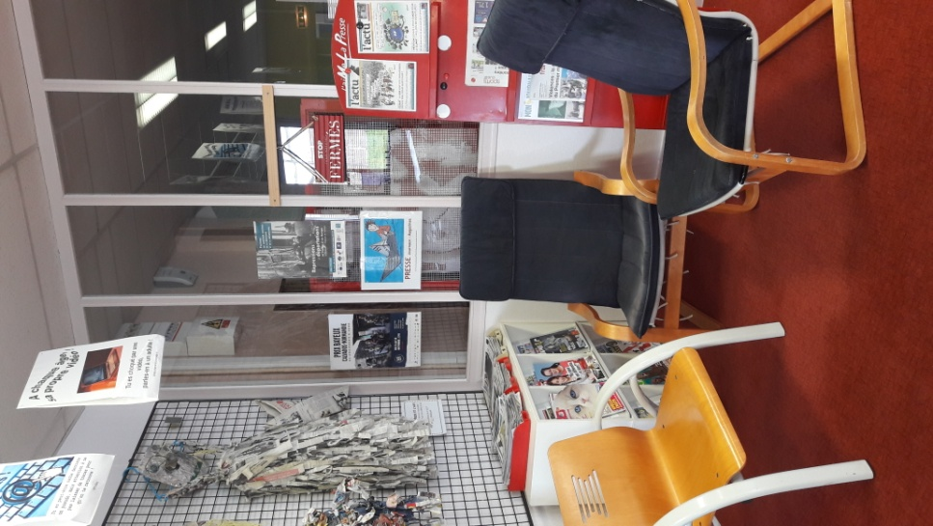
Réparation, peinture, détournement permettent d’utiliser le mobilier aussi longtemps que possible. Par ailleurs, nous récupérons beaucoup de mobilier de seconde main (don d’autres établissement, d’autres administrations)

Le CDI a été entièrement refait en 2015 et la plupart du mobilier provient du collège d’Athis. Seules les tables de travail pour les élèves proviennent d’une dotation du Conseil départemental.
Les housses de fauteuil sont reteintes régulièrement. D’abord beiges puis violettes et maintenant noires, cela permet d’augmenter leur durée de vie.
Présentoir « J’aime la Presse » récupération.
Exposition art plastique en papier recyclé

Coin Presse du CDI

Le numérique :

Depuis décembre 2018, les ordinateurs du réseau pédagogique ainsi que certains ordinateurs du réseau administratif sont configurés pour utiliser le moteur de recherche Ecosia.
Ecosia remplace Google. C’est un moteur de recherche solidaire. Il reverse 80 % de ses bénéfices selon un programme de reforestation présent partout dans le monde. Ecosia plante des arbres au Burkina Faso, au Pérou, en Tanzanie et à Madagascar. L'entreprise travaille avec différents partenaires : WeForest et OZG au Burkina Faso, PUR Projet au Pérou et Eden Projects à Madagascar. En décembre 2018, plus de 45 millions d'arbres avaient été plantés depuis sa création, ce qui représente plus d’2 milliard de recherches au total, à raison de 45 recherches en moyenne pour planter un arbre.

Un compteur permet aux utilisateurs de savoir combien d’arbres ils ont aidés à planter depuis qu’ils utilisent le moteur de recherche.
La professeure documentaliste qui est la référente numérique de l’établissement a lancé une campagne de sensibilisation des élèves.

Un article est également en ligne sur le site de l’établissement : https://clgmonnetflers.etab.ac-caen.fr

Compteur d’arbre

Perspectives : réduction de la taille des pièces jointes, nettoyage des boites mail et tri des archives, insertion d’un message de sensibilisation dans la signature.

Les produits d’entretien :

Perspectives :
- Achat d’un nettoyeur vapeur afin de limiter l’utilisation de produits chimiques en cuisine
- Diminution des produits chimiques au profit de produits plus écologiques : vinaigre blanc, bicarbonate. Le service de gestion a trouvé un fournisseur mais il faut rédiger des protocoles de nettoyage et convaincre les agents. De plus, en cuisine, il faut que les normes d’hygiène soient bien respectées. Un accompagnement a été demandé aux services vétérinaires mais il n’y a pas eu de réponse.

- Biodiversité
Jardin pédagogique :
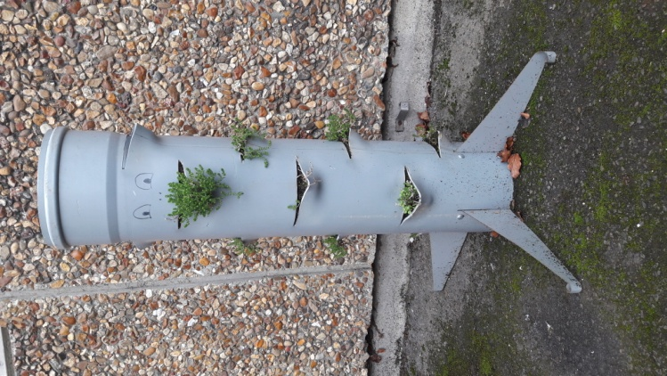
Le projet de jardin pédagogique existe depuis 5 ans. Cependant, il a pris différentes formes et a été plus ou moins suivi. Au départ, une petite parcelle était utilisée. La parcelle était à l’abri des regards de manière à ce que cela ne soit pas visible lorsqu’elle n’était pas entretenue. Ce jardin était surtout utilisé par les élèves de SEGPA et ULIS. Un réaménagement a rendu impossible l’utilisation de cette parcelle. Les enseignants et les élèves ont donc transformés des bidons plastiques en jardinière afin de planter quelques fraises et quelques courges.

Perspectives : Le changement d’équipe de direction a donné l’impulsion nécessaire pour un véritable projet de jardin pédagogique dont l’installation est prévue début 2019. Il sera constitué de 4 carrés de potager surélevés construits à partir de palettes de récupération. Le substrat sera installé en prenant appui sur les techniques de permaculture afin d’avoir des apports différenciés et un sol aéré. Le jardin va être installé sur la pelouse entre le bâtiment administratif et un bâtiment d’enseignement (bat3). En retrait de la cour de récréation, le jardin sera visible afin de susciter la curiosité et l’intérêt des élèves. Un récupérateur d’eau va être installé au pied d’une gouttière à proximité afin de permettre l’arrosage du jardin. Les élèves de l’atelier habitat vont confectionner un hôtel à insectes qui sera placé non loin.
Jardin pédagogique vertical (2018)

Il est également prévu d’installer en février une ruche d’abeilles maçonnes au coeur du jardin. https://beehome.net/fr/?noredirect=fr_FR

Prairie fleurie :
En lien avec le projet de jardin et d’hôtel à insectes et afin de favoriser la biodiversité, nous allons essayer de transformer une parcelle de pelouse avec quelques arbres en jachère fleurie. Scarification du sol pour plantation de graine, absence de tonte et fauche 2 fois par an.

- Déchets

Qu’est-ce qu’un déchet ? (source : site de l’ADEME)
Selon la loi du 15 juillet 1975, est considéré comme constituant un déchet : « Tout résidu d’un processus de production, de transformation ou d’utilisation, toute substance, matériau, produit, ou plus généralement tout bien meuble abandonné ou que le détenteur destine à l’abandon » (article L.541-1-1 du Code de l'environnement).

La définition de déchet est complétée par la notion de déchet ultime (loi du 13 juillet 1992) : « un déchet résultant ou non d’un traitement d’un déchet, qui n’est plus susceptible d’être traité dans des conditions techniques et économiques du moment, notamment par extraction de la part valorisable ou par réduction de son caractère polluant ou dangereux », et précisée par la circulaire d’avril 1998 « les déchets ultimes sont les déchets dont on a extrait la part récupérable ainsi que les divers éléments polluants comme les piles et accumulateurs ».

Bien souvent, ce que nous appelons déchet n’en est pas un et peut au contraire devenir une ressource. Il faut changer notre façon de penser et chercher comment réutiliser les objets, les produits et les matériaux.

Les déchets collectés dans l’établissement :
Dans chaque salle de classe et chaque bureau, un bac ou un sac permet de séparer les déchets recyclables et les déchets non recyclables. Les déchets recyclables sont ensuite collectés une fois par semaine par une équipe d’élèves volontaires encadrés par un adulte. Cela permet de les impliquer et de les responsabiliser.
Par ailleurs, l’établissement collecte également les piles, les ampoules et les petits éléments métalliques qui sont ensuite acheminées dans un centre de tri plus important, en général la déchetterie.
L’établissement est également inscrit sur Conibi qui collecte et traite les consommables d’impression usagés.

Les différents éléments du mobilier qui n’est plus utilisable sont séparés. Souvent, il s’agit de bois et de métal. Ces matériaux sont ensuite acheminés directement dans un centre de traitement (entreprise Lefeuvrier) qui achète le métal à partir de 500 kg déposés.

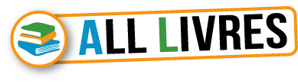
Les livres qui ne sont plus utiles dans l’établissement sont donnés à la librairie All Livres. Cette librairie repose essentiellement sur la collecte de livres auprès de particuliers, d’entreprises ou de collectivités. Les livres sont revendus en boutique ou sur la boutique en ligne. Elle a été créée dans l’optique d’insérer des personnes adultes handicapées dans une unité économique de production qui leur permet d’exercer une activité professionnelle salariée dans des conditions adaptées. Il s’agit d’un modèle d’économie social et solidaire.

Les huiles alimentaires usagées, huiles de friture sont confiées à la société MJR négoce afin d’être valorisées. Une fois traitées, les huiles sont stockées dans des cuves, avant d’être expédiées pour une filière technique ou énergétique hors alimentation.
Elles servent à la fabrication d’acides gras pour des utilisations en Chimie, ou à la production de Bio-Diester (Bio diesel).

Les déchets d’équipements électriques et électroniques :
Les matériels qui ne sont plus utilisés au sein de l’établissement mais qui sont encore fonctionnels sont donnés à une recyclerie qui leur offrira une nouvelle vie. Nous avons la chance d’avoir une recyclerie à proximité de l’établissement : Les Fourmis vertes.
Les matériels qui ne fonctionnent plus et qui ne peuvent pas être réparés sont stockés dans un local de tri et une société vient régulièrement procéder à leur enlèvement.

Les déchets de la restauration :
Des mesures ont été prises afin de réduire le gaspillage et les déchets même si l’établissement n’est pour le moment entré dans aucune démarche à proprement parler.
- Le pain a été déplacé en bout de chaine.
- Afin de diminuer les déchets, le fromage est à la coupe, il n’y a pas de fromage en emballage individuel et un fournisseur, fournit des yaourts bio dans des pots en verre consignés.
- Un distributeur de serviette « une à une » a été installé afin de réduire la consommation de papier.
- Les briques de jus d’orange pour les réceptions ont été remplacées par du jus de pommes local fournit en bouteille en verre consignées.
Perspectives : Mettre en place le tri des déchets et organiser la valorisation des déchets organiques par compostage ou méthanisation. Compostage des épluchures de la légumerie. Méthanisation des restes de repas et autres déchets organiques non compostables. Nous recherchons un agriculteur afin de faire un partenariat pour la partie méthanisation, nous étudions également la possibilité de mettre en place une unité de méthanisation domestique afin d’alimenter en gaz la cuisine de notre atelier SEGPA.

Les déchets verts :
Actuellement, les déchets verts sont apportés en déchetterie. Une réflexion est en cours afin de diminuer et valoriser ces déchets.
Perspectives : Diminution de la fréquence de tonte, abandon de la tonte sur place pour nourrir le sol (mulching). Valorisation par méthanisation (collecte avec les déchets alimentaires par un agriculteur pour transformation), par compostage pour une partie, par broyage pour les tailles de haie (usine à chanu).

